 | TEST (protons, neutrons, electrons)
Name
Grade: Terceros A/B Medios 2020 |  | Date Mayo 2020
Total score: 26 points. |  | Student’s score
Objective: Probar y demostrar conocimientos adquiridos a través de vocabulario y comprensión lectora trabajados de acuerdo a su especialidad.
Teacher . Miss Patricia Jara Céspedes / correo: profepatingles20@gmail.com
Actividades.
I.- Puzzle time. Encuentre 7 (seven) palabras en inglés insertas en la sopa de letras, Reescríbalas en el recuadro inferior y dé el correspondiente significado a cada una de ellas, en castellano. Cada palabra está ubicada en diferentes posiciones (horizontal, vertical, o diagonal). (7p.)
A | E | G |  | I | P | C |  | L | O | L |  | C | B
B | M | H |  | D | J | R |  | R | C | E |  | U | F
C | P | A |  | K | L | B |  | G | H | N |  | S | E
D | E | T |  | S | I | I |  | E | O | M |  | N | K
L | B | R |  | T | S | A |  | R | A | G |  | K | I
G | I | O |  | N | R | T |  | S | O | R |  | R | L
R | T | N |  | F | U | D |  | I | E | N |  | O | H
I | A | S |  | E | M | C |  | O | T | E |  | S | J
A | T | N |  | L | S | N |  | L | G | R |  | O | G
R | K | S |  | R | E | T |  | R | E | T |  | E | D
B | G | R |  | N | U | A |  | O | N | O |  | S | C
I | S | P |  | E | H | S |  | D | A | D |  | U | A
T | Q | A |  | C | T | R |  | N | L | O |  | M | S
English |  |  | Spanish |  |  |  | English |  |  |  | Spanish
1. |  |  |  |  |  |  | 5.
2. |  |  |  |  |  |  | 6.
3. |  |  |  |  |  |  | 7.
4.

II.- Complete las siguientes oraciones usando las palabras dadas en el recuadro inferior, cada una de las palabras fueron tomadas del texto. (5p.)
Small – particles – charge – around - atoms
- You need to replace the battery. It unit holding a _____________ anymore.
- I know it is ___________ somewhere.
- These amount are so ____________ , we have got to come up with a better work plan.
- If a hydrogen ___________ loses an electron, it becomes positively charged.
- The ____________- have to be accelerated to very high speeds.
iii.- Identifique cada una de las fotografías con su correspondiente nombre en forma correcta.
Use las siguientes palabras: particles, weight, orbit, atoms, mass, speck. )3p.)
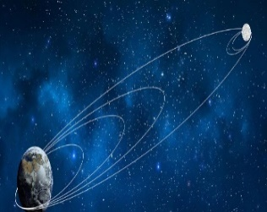
1.………………………………2…………………………………3……………………………4………………………………
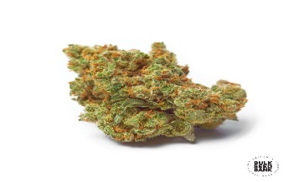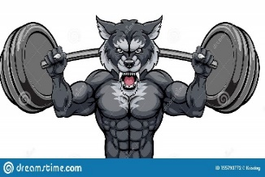
5…………………………………6………………………………………
iv.- CONCEPTUAL MAP. Complete cada burbuja para completar mapa conceptual de acuerdo a la lectura. Apóyese de las expresiones dadas en el recuadro. (9p.)
ATOMS

form are

of are

with which are

Clue words: neutrons, subatomic particles, three pieces, protons, living things, different combinations, electrons, chemical elements, simplest substances, building blocks.
Which occur

v. Fill in the blanks with their correct names. (2p,)
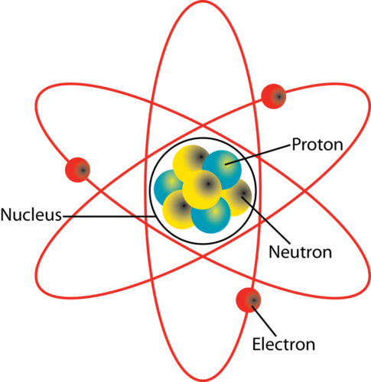

 | TEST (BEARINGS)
Name
Grade: Tercero y Cuarto C 2020 |  | Date Mayo 2020
Total score: 26 points |  | Student’s score
Objective: Probar y demostrar conocimientos adquiridos a través de vocabulario y comprensión lectora, lecturas trabajadas de acuerdo a su especialidad.
Teacher . Miss Patricia Jara Céspedes

Actividades:
I.- CROSSWORD (Crucigrama). Encuentre siete palabras incompletas, completando los blancos con las letras correctas para formarlas. Una vez encontradas reescríbalas en forma correcta y dé el significa correcto a cada una de ellas. (7p)
 |  |  |  |  | F
 | W |  |  |  |  |  | H
 |  |  |  | L | I |  | I
H | A |  | T
 |  |  | A |  |  |  | H
 | J |  | I |  | T
 |  |  | C

ENGLISH | SPANISH | ENGLISH | SPANISH
1 |  | 5
2 |  | 6
3 |  | 7
4

II.- TRANSLATE. TRADUZCA AL CASTELLANO LAS SIGUIENTES ORACIONES QUE FUERON TOMADAS DE LA LECTURA ESTUDIADA. SEA CUIDADOSO (A) EN LA INTERPRETACION (4p.)
1.- A mechanical bearing is a component used between two parts-
…………………………………………………………………………………………………………………………………………………
2.- Both metal and plastic bearings can be found everywhere.
………………………………………………………………………………………………………………………………………………..
3. It is a machine element that constrain relative motion to only the desired motion.
………………………………………………………………………………………………………………………………………………..
4.- Bearings are crucial in providing both rotation and linear movements.
………………………………………………………………………………………………………………………………………………..
iii.- COMPLETE. Completar las siguientes oraciones, de acuerdo al uso de cada una de las palabras en relación a los rodamientos. (5p)
Grinds – comprised – contact – Rolling - friction

1.- we have constant ____________ with our workers.
2.- Tears was ____________ her cheeks.
3.- The Steel _____________ to a Sharp edge.
4.- The hinged was oiled and didn´t squeak because the ________ had been reduced.
5.- Visible light _____________ only a minute fraction of the electromagnetic spectrum.

iv.- MATCHING! Una las siguientes palabras de la columna A con su correspondiente significado de la columna B. Sea cauteloso(a) en cada una de las definiciones para encontrar la respuesta correcta. Escriba el numero o la letra en el casillero que Ud. considere correcto. (7p)-
Column A | ¿??????? | Column B
1 Viscous |  | A . A substance that has no fixed shape and yield easily to external pressure-
2 Contact |  | B . In metal or other materials caused by repeated variations of stress.
3 Fluid |  | C . meeting or touching of persons or things
4 Friction |  | D . change postition
5 Move |  | E . a mistake or instance of por performance
6 Fatigue |  | F . having a glutinous consistency and the quality of sticking or adhering.
7 Fail |  | G . the resistance that one surface or object encounters when moving over another.

V. Vocabulary. Mixed-up! Desenrede. Hay 6 palabras en inglés, total escondidas, en cada recuadro hay dos palabras, desenrede una para encontrar la otra. Todas sus letras se ocupan. No hay palabras repetidas. ¡Palabras fueron tomadas de la lectura, Suerte! A Jugar! (3p)
Xxxxxxxxx ¿? | english | spanish | english | spanish
1 vepuspomtro
2 efeliblena
3 dilafruxulfel

Example
Xxxxxxxx?’? | english | spanish | english | spanish
litimlifa | limit | limite | fail | Falla, error

 | TEST (Solar panels)
Name
Grade: Cuartos A/B 2020 |  | Date Mayo 2020
Total score: 26,5 points |  | Student’s score
Objective: Probar y demostrar conocimientos adquiridos a través de vocabulario y comprensión lectora, lecturas trabajadas de acuerdo a su especialidad.
Teacher . Miss Patricia Jara Céspedes
Activities:
I.- Decode! ¡Decodifique! Debe encontrar nueve palabras que están escondidas detrás de números, para esto debes primero decodificar el cuadro menor, en donde encontraras la forma de descubrir cada una de las palabras. Recuerda: una vez encontradas reescríbelas en el espacio correspondiente dando las respuestas correctas a cada una de ellas. ( Nota: los espacios en blanco no se usan) (4,5p)
English | spanish | English | Spanish
1 |  | 6
2 |  | 7
3 |  | 8
4 |  | 9
5

A |  | L | 15 | W
B | 25 | M |  | X | 3
C |  | N |  | Y | 2
D |  | O | 12 | Z
E |  | P
F |  | Q
G | 20 | R | 9
H | 19 | S | 8
I | 18 | T | 7
J |  | U
k |  | V

 |  |  |  |  | 11
 |  | 22 |  | 24 | 12 | 13 | 5 | 22 | 9 | 7 | 22 | 23
4 |  | 13 |  |  | 15 |  |  | 15
26 |  | 22 |  |  | 15 |  | 23 | 22 | 5 | 18 | 24 | 22 | 8
7 |  | 9 |  |  | 6 |  |  | 24
22 |  | 20 |  |  | 7 |  |  | 7
9 | 26 | 2 | 8 |  | 18 |  | 26 | 9 | 12 | 6 | 13 | 23
 |  |  |  |  | 12 |  |  | 18
11 | 19 | 12 | 7 | 12 | 13 |  |  | 24

II. IDENTIFY. Identifique cada una de las fotografías con su correspondiente asociación, usando las palabras dadas en el cuadro abajo. It´s easy.! (3p)
Wrist . Winter – electricity – watches – mechanical - renewable

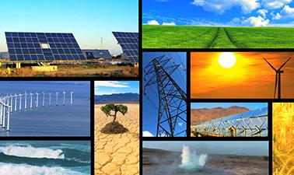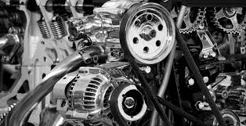
……………………………………………………………………………………………………………………………………………………………..
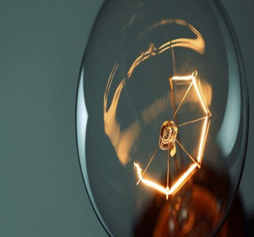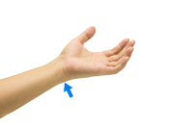
……………………………………………………………………………………………………………………………………………………
III.- CHART. Cuadro de palabras asociadas. Complete el cuadro con las palabras que tengan relación unas con otras. Ayúdese con las palabras dadas el recuadro inferior. (10 p.)
Resources – volts – rays – warm – cells – pollution – heating – sunlight – photons – water – clean – power – particles - oil – Heat – roofs – Winter – sunshine – converted – air -
ENERGY | SOLAR | PHOTOVOLTAIC | COAL | RENEWABLE

IV.- TRANSLATE! Traduzca al castellano las siguientes oraciones presentadas abajo, todas las oraciones están en relación a los paneles fotovoltaicos, Be carefull to translate! Sea cuidadoso(a) al traducir cada una de las oraciones. (4p)
1.- It is the conversión of light into electricity using semiconductors materials.
………………………………………………………………………………………………………………………………………………………………
2. A photovoltaic system employs solar modules, each compresing a number of solar cells.
……………………………………………………………………………………………………………………………………………………………….
3.- Photovoltaic ystems have been used in specialized applications as stand-alone installation and grid connected PV systems.
……………………………………………………………………………………………………………………………………………………………....
4.- Solar cells produce direc current electricity from sunlight which can be used to power equipment or to rechange a baterry.
………………………………………………………………………………………………………………………………………………………………..
V.- QUESTIONS. Investigue cual es la respuesta correcta a cada una de las preguntas acorde a los paneles fotovoltaicos. Cada respuesta es dada en el recuadro presentado abajo. ENCUENTRELAS! (5p)
1Q: What is photovoltaics (solar electricity) or "PV"?
2Q: How can we get electricity from the sun?
3Q: What are the components of a photovoltaic (PV) system?
4Q: What is net metering? Is net metering available where I live and work?
5Q: How is a solar electric system designed, installed, and maintained?
…………You could install a photovoltaic (PV) or solar electric system yourself. you will probably want to hire a reputable professional contractor with experience in installing solar systems. PV systems have few moving parts, so they require little maintenance. The components are designed to meet strict dependability and durability standards so they can stand up to the elements. However, so installation usually requires the knowledge and experience of a licensed electrical equipment contractor. | ……The term refers to the method of accounting for the photovoltaic (PV) system's electricity production. Net metering allows homeowners with PV systems to use any excess electricity they produce to offset their electric bill. As the homeowner's PV system produces electricity, the kilowatts are first used for any electric appliances in the home. | ……… These include PV modules (groups of PV cells), which are commonly called PV panels; one or more batteries; a charge regulator or controller for a stand-alone system; an inverter for a utility-grid-connected system and when alternating current (ac) rather than direct current (dc) is required; wiring; and mounting hardware or a framework.
…….. The word itself helps to explain how photovoltaic (PV) or solar electric technologies work. the word has two parts: photo, a stem derived from the Greek phos, which means light, and volt. So, photovoltaics could be translated as light-electricity. And that's just what photovoltaic materials and devices do; they convert light energy to electricity. | ………. Sunlight is made up of photons, or particles of solar energy. Photons contain various amounts of energy, corresponding to the different wavelengths of the solar spectrum. When photons strike a PV cell, they may be reflected or absorbed, or they may pass right through. Only the absorbed photons generate electricity. When this happens, the energy of the photon is transferred to an electron in an atom of the PV cell (which is actually a semiconductor).

 | TEST (WOOD IDENTIFICATION)
Name
Grade: Tercero F 2020 |  | Date Mayo 2020
Total score: 23 points |  | Student’s score
Objective: Probar y demostrar conocimientos adquiridos a través de vocabulario y comprensión lectora, lecturas trabajadas de acuerdo a su especialidad.
Teacher . Miss Patricia Jara Céspedes
ACTIVITIES:
I.- LETTER SOUP: Sopa de letras. Encuentre 10 palabras que se encuentran en esta sopa de letras, las cuales se pueden encontrar en forma horizontal, vertical, diagonal. Una vez encontradas en forma correcta, reescríbelas y dele el significado en castellano en forma correcta. (5p)
c | n | y | e | p | u | d | o | s | r | u | e | t | S
A | g | w | n | s | r | a | l | w | r | s | m | Y | E
M | l | a | o | a | s | e | t | i | g | a | C | S | T
R | o | w | s | t | n | z | e | u | R | B | E | D | A
E | Y | z | r | a | s | d | l | S | O | D | K | O | N
D | S | t | p | a | o | a | T | R | P | Y | S | P | S
R | L | s | l | o | r | o | s | I | P | R | P | S | O
N | E | g | w | a | r | o | n | S | A | I | U | T | R
B | I | Y | r | d | p | e | t | o | G | I | R | C | X
A | L | n | s | a | m | a | s | a | w | N | P | D | E
P | S | o | e | c | i | r | c | n | o | h | s | R | T
W | u | d | w | d | t | n | i | s | a | g | r | s | O
E | t | i | o | n | f | z | e | z | n | i | f | a | m

English | Spanish | English | Spanish
1 |  | 6
2 |  | 7
3 |  | 8
4 |  | 9
5 |  | 10

II.- COMPLETE! Complete las siguientes oraciones en inglés, asegúrese de las respuestas. Ayúdese para completar las oraciones, use las palabras dadas en el recuadro abajo. (6p)
Timber – hardwood – millwork – fir – lumber - manufacture

- There was a line of ____________ tres on either side of the road.
- I prefer ____________ floor to carpet.
- The Company is relocating production to Asia, because it is cheaper to _________________ products overseas.
- These tres are being grown for _____________
- It can be used as construction lumber and is good for _____________ and for crates
- Catle and pine _____________ are sent to Cuba and fine grades of Cuban timber are imported.
III. CHART. Complete the following cuadro, referente a diferentes tipos de madera. Elija las palabras dadas en el recuadro inferior para completar el cuadro principal. (5p)
CONIFEROUS | SOFTWOOD | HARDWOOD
1. | 1 | 1
2 | 2 | 2
3 | 3 | 3
4 | 4 | 4
5 | 5 | 5

Cypresses – larch – oak – cherry – spruces – yew –pines – juniper - birch – cedar – firs – maple – redwood - hickory
iv.- Matching! Una las palabras de la columna A, con su significado presentado en la columna B. En la columna central escriba el numero o letra de acuerdo a lo que Ud. diga en el significado correcto. (7p)
Columna A | ¿???????? | Columna B
1 Wood |  | a) a seed/seeds from a plant
2 grain |  | b) the capacity of an object to withstand great forcé
3 coniferous |  | c) forcé, pressure, or wear
4 strength |  | d) the partial or total absence of light
5 darkness |  | e) the hard, fibrous substance of a tree or shrub
6 strong |  | f) a forcé that tends to oppose
7 resistance |  | g) it is related to tres that have cones.

 | TEST (sketching)
Name
Grade: Tercero H 2020 |  | Date Mayo 2020
Total score: 26 points |  | Student’s score
Objective: Probar y demostrar conocimientos adquiridos a través de vocabulario y comprensión lectora, lecturas trabajadas de acuerdo a su especialidad.
Teacher . Miss Patricia Jara Céspedes
Activities:
I.- Crossword”. Palabras cruzadas, complete los blancos presentados para formar palabras correctas en ingles de acuerdo al contenido trabajado. Una vez realizado el trabajo, reescríbalas y dé el significado correcto a cada una de ellas. (4p)
 |  |  | V |  | R | T |  | C |  | L
 |  |  |  |  |  |  | M
 |  |  |  |  | D | R |  | W |  |  | S |  |  | T
 |  |  |  |  |  |  | G
 |  |  |  |  | O |  |  |  |  |  | S
 |  |  |  |  | D |  |  |  |  |  | C
 |  |  |  |  |  |  | A |  | G | L |  | S
N |  |  | D | L |  |  |  |  |  |  | D
 |  |  |  |  |  |  | O
 |  |  |  |  |  |  | N

English | spanish | English | spanish
1 |  | 5
2 |  | 6
3 |  | 7
4 |  | 8

II.- TRUE OR FALSE. Señale si estas aseveraciones son verdaderas o falsa de acuerdo a sus conocimientos de los bosquejos, en el dibujo técnico. (5p)
- A freehand sketch should show attention to proportion, clarity, and correct line width ………………
- Sketches are usually made to a specific scale ……………..
- Drafters usually work alone in their cubical without any interaction with other drafters, designers, architects, etc ………………
- The degree of precisión os a given sketch depends on its use ……………..
- The end of and edge is a vertex ……………..
III. QUESTIONS? Responda las siguientes preguntas relacionadas al bosquejo, encuentre las respuestas en el recuadro inferior. Escriba el número de la pregunta sobre la línea punteada. (5p)
- What do you mean sketch?
- What is the difference between the sketching and drawing?
- What is the meaning of sketch drawing?
- What is the synonym of sketch?
- Why do we sketch?

………… drawing. Diagram, representation, design, plan, artista impression | ……….. Because it always help to discover the best idea and solutions to a design problem | ………. A rough drawing representating the chief features of an object or scene | ………. Sketch is intended for practising and quick studies, while draw is intended for finished artwork | ……….. it is a rapidly executed freehand drawing that is not intended as a finished work

IV.- TRANSLATE! Traduzca las siguiente oraciones de acuerdo a sus conocimientos e investigaciones, use su lectura relacionada al contenido trabajado. (5p)
- Sketches is applied to graphic work executed in a dry médium, such as, graphite, pencil, charcoal, etc…….
………………………………………………………………………………………………………………………………………………………
- A sketch is a rapidly executed freehand drawing.
..........................................................................................................................................................
- Sketching is generally a prescribed part of the studies of art students.
……………………………………………………………………………………………………………………………………………………….
- A sketch usually implies a quick and loosely drawn work.
……………………………………………………………………………………………………………………………………………………………..
- Sketching is also used as a form of communication in áreas of product design such as industrial design …………………………………………………………………………………………………………………………………………………………………………………………………………..
V. MATCHING! Términos pareados. Una las palabras de la columna A con su correspondiente significado en la columna B. Escriba su respuesta en la columna central, ya sea, el número, letra o ambos. (7p)
Columna A | ¿?????? | Columna B
- Creative |  | A) a long, thin, flat piece of Wood
2)horizontal |  | B) having a common center
3)noodle |  | C) the use of imagination
4)resemble |  | D) darken or color with parallel pencil line
5)board |  | E) at right angles to the vertical
6)concentric |  | F) a long and narrow strip
7)shaded |  | G) a similar appearance to

 | TEST (Welding Protection- Clothes)
Name
Grade: Tercero D/E // Cuarto D 2020 |  | Date Mayo 2020
Total score: 29 points |  | Student’s score
Objective: Probar y demostrar conocimientos adquiridos a través de vocabulario y comprensión lectora, lecturas trabajadas de acuerdo a su especialidad.
Teacher . Miss Patricia Jara Céspedes
ACTIVIDADES
Welding – sparks – goggles – burns - flaps
I.- Images. Identifique cada imagen con su correspondiente significado. Use las palabras dadas en el recuadro inferior. (5P)

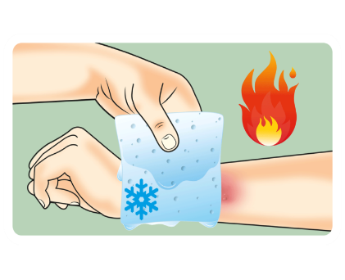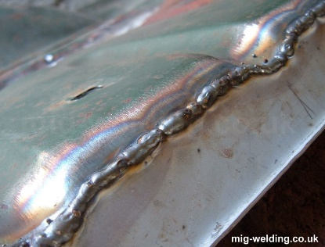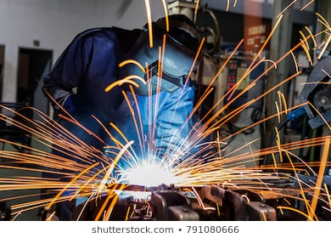
1………………………………………………2…………………………………………………3…………………………………………………
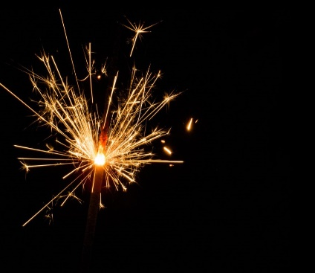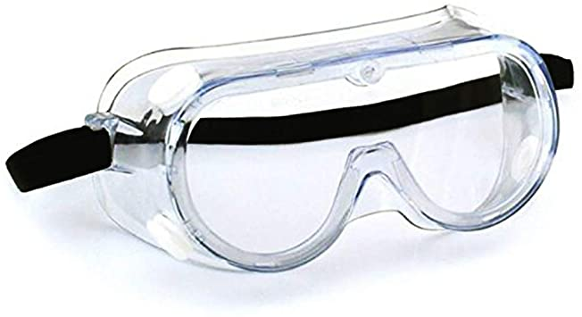
4………………………………………………………5…………………………………………
ii.- TRUE OR FALSE. Señale si las siguientes oraciones son verdaderas o falsas de acuerdo al contenido trabajado en seguridad en soldadura. Escriba T, para verdadero y F, para señalar que es falso. (5p)
1. When welding on metals that may emit toxis fumes, it may be necessary to wear an air supplied purifier breathing apparatus………………………………
2. Leather gloves should be used to handle metal in the welding shop ………………………..
3. Leather gloves are recommended for use in welding or cutting ……………..
4. It is recommended that the welding operator wear a cotton shirt, a hat or cap, and safety glasses ………………
5. Trousers without cuffs are the preferred outfit for welding or cutting ……………..
III. MULTIPLE CHOICE. Selección multiple, Marque la respuesta que ud considera que es la correcta de acuerdo a sus conocimietos. Elija solo una alternativa. (5p)
1. Which part of the body is the UV light from arc welding harmful to?
a) the ears b) the forearms c) the eyes d) the hands
2. Which of the following is an example of RPE?
a) welding goggles or visors b) Protective gloves c) Overalls d) a disposal dust mask

3. How often should welding equipment be checked for damage?

a) before every use b) on an anual basis c) every week

d) once every few day
4. Which of the following hazards can be encountered during the welding process?
a. flying sparks b. electric shock c. toxic fumes
d. all of the above
5. Wearing specially tinted goggles during welding operations protects eyes from ___________.
a. ultraviolet/infrared light b. perspiration c. sparks d. direct sunlight e. both a and c
iv. Questions! Encuentre la respuesta a las siguientes preguntas, cada respuesta se encuentra en un casillero, lea cuidadosamente cada respuesta. Escriba el numero de la pregunta sobre la línea punteada en cada respuesta. (7p)
1. What are the PPE used in welding? 2, What should you not wear while welding?
3, What is Safety in Welding? 4, What kind of clothes should I wear when welding?
5, Should you wear a mask when welding? 6, What kind of shoes do welders wear?
7. What happens if you weld without a helmet?
……………….Your clothing should be made from durable materials, like wool, leather or heavy cotton. We also recommend wearing a welding apron, welding sleeves or welding jacket for extra protection. | …………. welders do need steel-toed or composite-toed boots to protect their feet. If not mandated, it is up to the individual welder to decide if the risk of not wearing steel-toed boots is worth it. | ……………..Welders should select a respirator recommended for welding. Certain lung or heart conditions can make respirator use dangerous. Medical clearance must be obtained before using a respirator.
…………..DO NOT wear clothing made from synthetic or synthetic blends. A welding spark can make synthetic fabric burn vigorously, melt the fabric and produce bad skin burns.,it can be tempting to not wear all required Personal Protective Equipment (PPE) | ………… Looking at the bright welding light without a mask will cause permanent damage to the eyes. One of the main side effects of looking at a welding light is extreme light sensitivity. It may be impossible to weld again and difficult to see in sunlight and other bright lights. | Welding - Personal Protective Equipment  Body Part Equipment  Eyes and face Welding helmet, hand shield, or goggles  Lungs (breathing), Respirators  Exposed skin (other than feet, hands, and head) Fire/Flame resistant clothing and aprons
Welding safety measures are designed to protect employees from welding hazards. Welding safety can be implemented by conducting proper training, inspecting welding equipment, and ensuring workers are aware of safety precautions before performing welding activities to minimize the risk of health and safety injuries |  | .

V. Identify. Identifique cada una de los elementos de seguridad de un soldador. (7P)
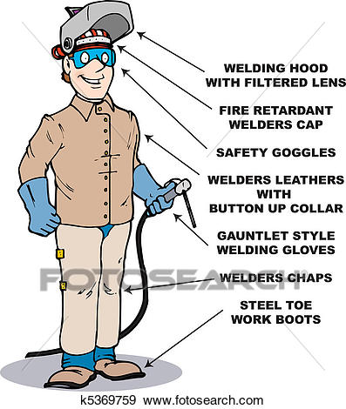

 | TEST (Sewage)
Name
Grade: Tercero Y Cuarto G, 2020 |  | Date Mayo 2020
Total score: 17 points |  | Student’s score
Objective: Probar y demostrar conocimientos adquiridos a través de su comprensión a lo trabajado y aprendido en su especialidad.
Teacher . Miss Patricia Jara Céspedes
Actividades:
I QUESTIONS? Encuentre la respuesta correcta a cada una de las preguntas presentadas. Las respuestas se encuentra en el cuadro en desorden. Ud. Debe encontrar la correcta de estas. Escriba la respuesta sobre la línea punteada.
1. What is the capacity of sewage treatment plant?
2, How does a STP work?
3, What is the first step of sewage treatment?
4, What is STP plant?

……Sewage Treatment Plant Sewage treatment is the process of removing contaminants from wastewater, primarily from household sewage. It includes physical, chemical, and biological processes to remove these contaminants and produce environmentally safe treated wastewater (or treated effluent). | ………Using internal mechanisms, a sewage treatment plant works by breaking down solid waste to produce a cleaner, more environmentally friendly effluent. Wastewater and sewage are supplied to the primary tank, where the solids and liquids disperse. The resulting liquor flows into the biozone chamber. | ………It is proposed to install STP of capacity 1,15,000 litres/day, Following is the scheme for treating 1,15,000Liters/day capacity sewage. The treated water can be utilized for Toilet Flushing & gardening. Various treatment units which have been envisaged in this sewage treatment plant | ………Primary treatment in sewage treatment involves physical removal of particles (large and small) from the sewage through filtration and sedimentation. Initially floating debris is removed by sequential filtration. Then the grit (soil and small pebbles) are removed by sedimentation.

II. True or false. Verdadero o falso. Elija la respuesta que Ud. crea correcta de acuerdo a sus conocimientos de la especialidad. Marque T para verdadero y F para falso
1. True or false. A combined sewer carries domestic waste , industrial waste and storm water
2. True or False. Primary sewage treatment removes most of the chemicals you will be testing for in this lab exercise.
3. True or False. Primary sewage treatment is mainly a physica process, which removes large floating objects and allows solids to settle out.
4. True or False. Primary sewage treatment removes microscopic, parasitic worms from municipal water.
5. True or False. Secondary sewage treatment involves the biological degradation of organic compounds by aerobic bacteria and other microorganisms.
III. MULTIPLE CHOICE QUESTIONS. Preguntas de selección múltiple, elija la alternativa correcta de acuerdo a sus aprendizajes y comprensión del contenido. Contenido representativo de su especialidad. Debe marcar solo una alternativa, por cada pregunta. (8p)
1. Which of the following is waste water?
(a) Water trickling from a damaged tap. (b) Water coming out of a shower.
(c) Water flowing in a river. (d) Water coming out of a laundry.
2. Sewage is mainly a
(a) liquid waste. (b) solid waste. (c) gaseous waste. (d) mixture of solid and gas.
3. Which of the following is/are products of wastewater treatment?
(a) Biogas (b) Sludge (c) Both biogas and sludge (d) Aerator
4. Open drain system is a breeding place for which of the following.
(a) Flies (b) Mosquitoes (c) Organisms which cause diseases (d) All of these
5 . Pick from the following one chemical used to disinfect water.
(a) Chlorine (b) Washing soda (c) Silica (d) Coal
6. The system of a network of pipes used for taking away wastewater from homes or public buildings to the treatment plant is known as
(a) sewers. (b) sewerage. (c) transport system. (d) treatment plant.
7. In a filtration plant water is filtered using layers of:
(a) sand and clay. (b) clay and fine gravel. (c) sand and fine gravel. (d) sand, fine gravel and medium gravel.
8. Which of the following is not a source of waste water?
(a) Sewers (b) Homes (c) Industries (d) Hospitals

